Slovenská technická univerzita v Bratislave

Fakulta informatiky a informačných technológií

Ilkovičova 2, 842 16 Bratislava 4



**Pokrok dosiahnutý na piatom šprinte**

*Tímový projekt*

Tím č. 19

**Vypracoval:** Jakub Perdek **Vedúci projektu:** Ing. Pavol Helebrandt Phd.

# Pokrok dosiahnutý na piatom šprinte

Tím sa v piatom šprinte sústredil na finalizáciu a prepojenie zhotovených scenárov. Snaha bola nasmerovaná aj na odstránenie slabých miest, ktoré nie sú súčasťou scenárov. Bola preto vytvorená obrana pred CSRF útokom. Kritickým pre prepojenie scenárov bola funkcionalita manažmentu rolí. Doplnili sme preto tabuľku s možnými roľami a vytvorili rozhranie pre správcu/admina, aby ich mohol meniť. Roly boli vytvorené tri. Jedna pre používateľa s najnižšími právami. Potom roľa pracovníka v obchode, ktorý môže pridávať produkty a meniť email a meno používateľov s výnimkou admina. Správca/admin má neobmedzený prístup do všetkých vytvorených rozhraní a môže modifikovať role. Pridali sme tu aj informačnú stránku s predpripraveným tokenom pre infiltrovaného používateľa, ktorému sa konečne podarilo „dobyť“ túto stránku. Ďalšou vykonanou prácou bolo zlepšovanie dizajnu na frontende a dokumentovanie doposiaľ vytvorenej funkcionality ako aj kódu samotného. Bola vytvorená aj dokumentácia s opisom implementovaných scenárov. Okrem tejto dokumentácie sme vypracovali aj JavaDoc dokumentáciu metód na backende.

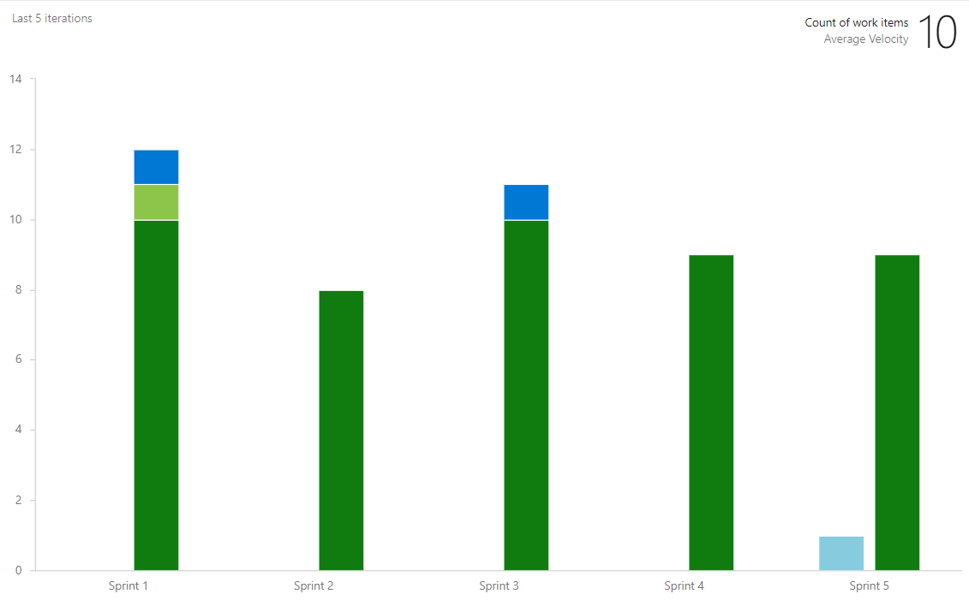

Obrázok 1: Velocity tímu v šprinte 5

V tomto šprinte sme realizovali úlohy zobrazené v tabuľke 1 a 2.

|  |  |  |  |
| --- | --- | --- | --- |
| **Pridelená úloha** | **Zodpovedný riešiteľ** | **Aktuálny stav rozpracovania (piatok 18. 12.)** | **Šprint** |
| Create backend for CSRF attack prevention | Viktor Matovič | dokončené | šprint č. 5 |
| Create separated priviledges for admin and shop assistant in eshop | Jakub Perdek | dokončené | šprint č. 5 |
| Create backend methods and prapere DB for role management | Jakub Perdek | dokončené | šprint č. 5 |
| Create role management in frontend | Jakub Perdek | dokončené | šprint č. 5 |
| Integrate shop management functionality on backend with frontend template | Jakub Perdek | dokončené | šprint č. 5 |
| Create admin management board for managing roles in eshop | Jakub Perdek | dokončené | šprint č. 5 |
| Create winner token accessible on admin board | Jakub Perdek | dokončené | šprint č. 5 |
| Finalization of order management (download bought files, email confirmation) | Peter Spusta | dokončené | šprint č. 5 |
| Create backend for sending bought products in payed order | Peter Spusta | dokončené | šprint č. 5 |
| Create sprint progress | Jakub Perdek | dokončené | šprint č. 5 |
| Create informative feedback to customer on frontend | Jakub Perdek | dokončené | šprint č. 5 |

Tabuľka 1: Prvá časť úloh z piateho šprintu

|  |  |  |  |
| --- | --- | --- | --- |
| **Pridelená úloha** | **Zodpovedný riešiteľ** | **Aktuálny stav rozpracovania (piatok18. 12.)** | **Šprint** |
| Create Javadoc documentation of backend | Jakub Perdek  Nikola Karakaš | dokončené | šprint č. 5 |
| Create guide for users with scenarios | Jakub Perdek | dokončené | šprint č. 5 |
| Unit tests for backend HTTP requests | Viktor Matovič | dokončené | šprint č. 5 |
| Create form validation on frontend | Abd Alrahman Saleh | dokončené | šprint č. 5 |
| Refactoring code on frontend | Abd Alrahman Saleh | nezačaté | šprint č. 5 |

Tabuľka 2: Druhá časť úloh z piateho šprintu

Zlepšenie UX pozostávalo z implementácie spätnej väzby pre používateľa pri rôznych úkonoch na stránke. Napríklad pri pridaní produktu do košíka.

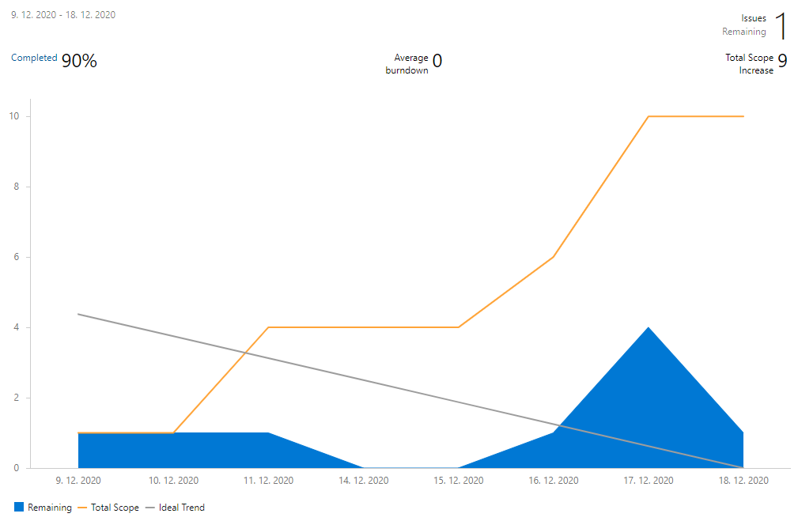

Obrázok 2: Výkonnosť tímu na piatom šprinte